说 明 书 摘 要
本发明公开了一种适用于无结构格后量子密码算法的专用指令集及其低资源开销控制系统。该系统通过两级分层控制架构设计，着重降低控制逻辑的硬件资源消耗，实现对无结构格后量子密码算法复杂控制流的灵活支持，主要面向FrodoKEM等算法，满足资源受限应用场景的需求。该控制系统接受面向算法的高级专用指令作为输入，经指令解码与微码调度，得到直接驱动矩阵乘法单元、哈希单元等硬件功能模块的底层周期级控制信号。具体而言，本发明基于无结构格算法计算密集与控制密集的特点，设计了一套高级专用指令集（DS-ISA），将复杂的算法流程抽象为指令序列，从而将算法定义与硬件实现解耦；此外，基于“以存储换逻辑”的设计理念，采用微码存储器替代传统的硬连线有限状态机（FSM），通过微控制器逐周期执行微指令序列来协同各硬件单元工作，消除了传统硬件设计的刚性。通过上述优化措施，该控制系统显著降低了控制逻辑的面积与设计复杂度，能够在单一硬件架构上无需重新综合即灵活支持多种安全级别参数，为无结构格后量子密码算法在嵌入式安全处理器等资源受限系统中的实现提供了一种灵活高效的解决方案。
摘 要 附 图
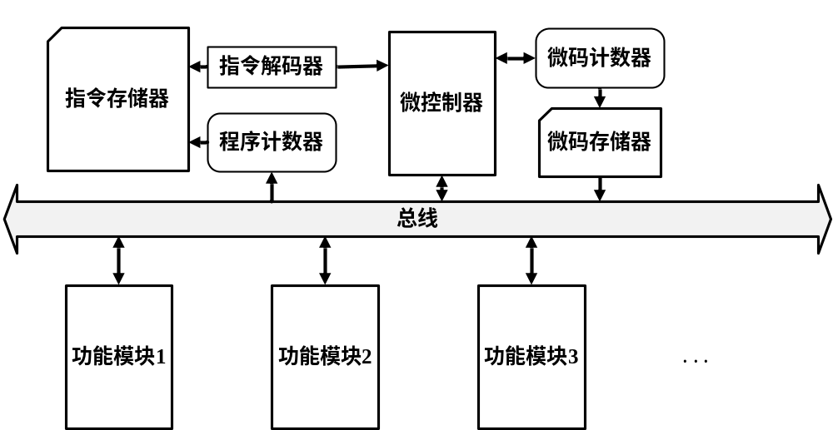

说 明 书
一种适用于无结构格后量子密码算法的专用指令集及其低资源开销控制系统
技术领域
本发明属于后量子信息安全算法、硬件加速器架构及数字集成电路设计领域，特别涉及一种适用于无结构格后量子密码算法的专用指令集及其低资源开销控制系统。
背景技术
确保信息安全在银行、电子商务、军事等敏感领域中具有举足轻重的作用，这些领域广泛依赖公钥加密算法来保护关键数据。然而，随着量子计算技术的快速发展，其强大的算力使得传统的RSA、ECC等公钥加密算法面临被高效破解的严重威胁，其安全性已难以满足未来的长期需求。
后量子密码（PQC）算法被认为是能够有效抵御经典和量子计算攻击的新一代密码方案，全球标准化组织（如NIST）正积极推动其标准化进程。在PQC算法中，无结构格后量子密码算法是一类基于标准LWE（Learning With Errors）问题构造的加密技术。此类算法因其故意避免了环（Ring）或模块（Module）等特定代数结构，被认为在抵抗潜在的结构性攻击方面更具鲁棒性，是一种安全设计保守且高保障性的PQC候选方案。
然而，此类算法的安全性优势带来了巨大的硬件实现开销。由于不依赖代数结构，它们无法使用高效的数论变换（NTT）等加速技术，其核心运算普遍依赖于大规模的、计算密集型的通用矩阵乘法。这些运算不仅计算量庞大，而且数据流和控制逻辑极其复杂，导致在硬件（如FPGA或ASIC）上实现时，面临延迟高、面积大、硬件资源（如BRAM和逻辑单元）消耗严重的挑战。
为解决此问题，现有的全硬件（Full Hardware）加速器方案通常采用硬连线（hardwired）的控制逻辑，例如设计一个庞大而复杂的有限状态机（FSM），来管理算法的完整计算流程。
此类基于FSM的硬连线方案存在一个根本性的缺陷：刚性（rigidity）和缺乏可扩展性。由于控制逻辑是固化在硬件电路中的，这些设计通常只能针对某一个特定的安全级别参数集（例如特定的矩阵维度 $n$）进行深度优化。当算法的安全级别需要变更（例如切换到具有更大矩阵维度的参数集以增强安全性）时，原有的FSM控制逻辑完全无法复用，设计者必须重新修改控制逻辑的硬件描述语言代码、重新进行综合、布局布线乃至重新流片。这种方式无法实现一个统一的、可灵活配置的硬件架构。
综上所述，现有技术亟需一种新型的硬件控制架构，以解决硬连线FSM逻辑带来的刚性问题。具体而言，业界需要一种能够在低资源开销的前提下，实现一个统一且灵活的控制系统，使其能够在无需重新综合硬件（re-synthesis）的条件下，灵活支持多种不同的安全级别参数集。
发明内容
本发明针对无结构格后量子密码算法中控制流复杂、安全参数多样导致硬件控制逻辑（FSM）设计刚性强且资源开销高的问题，提出了一种专用指令集及其低资源开销控制系统，支持在统一的硬件架构上灵活执行不同安全级别的算法。传统设计在硬件实现上往往基于硬连线（hardwired）的有限状态机（FSM） 来实现控制逻辑。这种硬连线的设计方案，其控制逻辑与硬件数据通路紧密耦合，导致可扩展性极差。当算法的安全级别参数（如矩阵维度）发生变化时，必须重新设计和重新综合整个控制逻辑，无法复用硬件，并导致设计和验证成本显著增加。
为此，本发明在算法抽象和硬件架构上进行协同创新，具体体现在以下两个方面：
首先，本发明分析了此类无结构格算法的通用计算流程 。此类算法（如FrodoKEM）的密钥生成、封装和解封装过程，均可被分解为一组通用的高级功能步骤 。基于此特点，本发明设计了一套面向算法的高级“专用指令集”（DS-ISA），用于抽象这些核心功能 。该专用指令集主要包括：用于执行核心矩阵运算的矩阵乘法指令（例如MATMUL） 、用于处理公共矩阵A的带SHAKE扩展的矩阵乘法指令（例如AMATMUL） 、用于实现哈希（SHAKE）操作的数据吸收指令（例如ABSORB）和数据挤出指令（例如SQUEEZE） ，以及用于数据打包/解包的编解码指令（例如ENCDEC） 等。通过这套高级指令集，复杂的PQC算法流程被简化为一段类似于软件的指令序列，实现了算法流程与硬件实现的第一层解耦。
其次，针对如何以低开销、高灵活性的方式实现上述指令集，本发明采用了“以存储换逻辑”（memory-for-logic）的设计范式 。本发明不再使用传统的硬连线FSM来执行上述高级指令 ，而是采用了一个微码控制系统 。在该系统中，每一条高级专用指令（如AMATMUL）均被分解（decomposed）为一串底层的、面向硬件周期的微指令序列 。这些微指令序列被存储在一个微码存储器（Microcode ROM）中 。硬件系统运行时，一个轻量级的微控制器（ucontrol） 会根据高级指令的类型，从微码存储器中获取并逐周期执行对应的微指令序列 ，这些微指令直接驱动各个硬件功能单元（如矩阵乘法单元、地址生成单元等）的数据通路 。
综上所述，本发明在满足无结构格后量子密码算法所需完整功能的前提下，通过设计高级专用指令集和采用微码控制系统的手段，将算法控制流（存储于指令和微码中）与硬件数据通路彻底解耦 。本发明用可编程的微码存储器替代了固化的FSM逻辑 ，大幅降低了控制逻辑本身的硬件资源开销 ，并从根本上解决了传统FSM设计的刚性问题。本发明使其能够以单一、统一的硬件设计灵活支持多种安全级别参数（如论文表6所示） ，而无需重新综合硬件 ，为后量子密码算法在资源受限的嵌入式安全处理器 等环境中的实现提供了一种灵活、可扩展且经济高效的控制解决方案。
附图说明
为了更清楚地说明本申请实施例中的技术方案，下面将对实施例描述中所需要使用的附图作简单地介绍，显而易见地，下面描述中的附图仅仅是本申请的一些实施例，对于本领域技术人员来讲，在不付出创造性劳动的前提下，还可以根据这些附图获得其它的附图，其中：
图1 为本发明所述低资源开销控制系统的内部结构及其与外部通用硬件功能单元连接关系的示意框图；
图2 为本发明所述专用指令集（DS-ISA） 的统一指令格式示意图；
图3 为本发明所述低资源开销控制系统中的微指令（Micro-instruction） 格式示意图；
图4 为本发明所述低资源开销控制系统中微控制器（ucontrol）的执行流程示意图；
图5 为本发明所述专用指令集（DS-ISA）在执行某一密钥生成算法时的指令序列流程示例图。
具体实施方式
为了使本发明的目的、技术方案及有益效果更加清楚、明白，以下参照附图并结合优选实施例，对本发明做进一步详细说明。应当理解，此处所描述的具体实施例仅用以解释本发明，并非用以限定本发明的保护范围。
本发明提供了一种专用指令集及其低资源开销控制系统。本发明的核心在于，通过一个低资源开销的微码控制系统（其采用“以存储换逻辑”的设计范式替代了固化的FSM逻辑），来实现（implement）一个高级的专用指令集（DS-ISA）。正是这种将算法抽象（专用指令集）与灵活实现（微码控制）相结合的架构，从而实现了在单一硬件设计上灵活支持所有安全级别参数集的目的。
请参阅图1，图1为本发明所述低资源开销控制系统的内部结构及其与外部通用硬件功能单元连接关系的示意框图。如图所示，本发明所公开的控制系统是一个基于总线互联的两级分层控制架构，其各组件通过一条核心的总线进行数据传输和控制交互。在宏观上，该架构包括上层控制逻辑和下层控制逻辑。上层控制逻辑主要负责高级指令的调度与解析，其包含指令存储器、程序计数器和指令解码器。指令存储器用于存储面向算法的高级专用指令（DS-ISA）；程序计数器与指令存储器相连，用于生成读取地址以控制指令的执行顺序；指令解码器连接在指令存储器与下层模块之间，用于接收并解码从指令存储器读出的高级指令，解析出对应的微码入口地址。下层控制逻辑主要负责将解码后的指令转换为具体的硬件控制信号，其核心包含微控制器、微码计数器和微码存储器。微控制器作为核心调度单元，接收来自指令解码器的解码信息；微码计数器在微控制器的调度下（例如执行循环或跳转时）生成微码存储器的读取地址；微码存储器则根据该地址输出底层的微指令序列。该系统通过总线与外部的多个功能模块（如图中的功能模块1、功能模块2等）连接，这些模块可以是矩阵乘法单元、哈希单元或存储单元等。在一个典型的执行流程中，程序计数器驱动指令存储器输出高级指令，经解码器解析后触发微控制器工作；微控制器进而控制微码计数器寻址微码存储器，输出的微指令信号最终通过总线分发至各个功能模块，驱动硬件完成具体的计算任务。
请参阅图2，图2为本发明所述专用指令集的详细比特字段布局示例图。该图以表格形式列举了本发明专用指令集中的多条代表性高级指令，并展示了每一条指令字是如何被详细编码的。本发明“专用”和“低资源开销”的特性体现在每条指令的编码格式均是为其特定功能而量身定制和高度优化的，而非采用通用处理器规整、统一的指令格式。
如图2所示，针对不同的操作需求，指令字段的定义呈现出高度的异构性。例如，对于矩阵乘法类指令（如MATMUL），其格式被优化以在特定比特字段中高效地编码其所需的多个操作数寄存器索引，以便快速寻址参与运算的矩阵数据；对于数据移动或哈希操作类指令（如MOV或ABSORB），其格式则被设计为包含长位宽的长度字段或地址字段，以支持对大块数据的连续处理。此外，指令中还包含模式位（mode）和信号位（signal），用于精细控制硬件功能单元的具体行为。这种高度定制化的指令格式设计，避免了为兼容通用格式而造成的比特位浪费和解码逻辑冗余，使得指令解码器的硬件实现更简单、资源开销更低。通过这套高级指令集，复杂的无结构格PQC算法流程被抽象和简化为一系列存储在指令存储器中的指令序列，实现了算法流程与硬件实现的第一层解耦。
请参阅图3，图3为本发明所述低资源开销控制系统中的微指令格式示意图。该图展示了存储在微码存储器中的底层微指令的格式。这体现了本发明“以存储换逻辑”的核心。与FSM中复杂的组合逻辑不同，本发明的周期级控制信号被编码为一个存储在ROM中的微指令字。该微指令格式通常包含功能单元使能字段，用于在当前时钟周期直接使能或禁用对应的硬件功能单元（如哈希单元、乘法单元等）；包含微码计数器控制字段，用于控制微控制器的跳转逻辑以实现底层的循环操作；还包括一个完成标志，用于通知微控制器本条高级指令所对应的微指令序列已经执行完毕。
请参阅图4，图4为本发明所述低资源开销控制系统中微控制器的执行流程示意图。该图展示了微控制器在收到一个入口地址后，如何执行图3所示的微指令序列。流程通常包括：首先获取入口地址，初始化微程序计数器；随后进入循环执行状态，在每个时钟周期从微码存储器中读取微指令，并将其分发给各硬件功能单元；同时，根据微指令中的控制字段更新微程序计数器，如果涉及到循环操作（如矩阵运算的内循环），则利用计数器和跳转逻辑更新地址，否则顺序递增。当遇到微指令中的完成标志时，微控制器结束当前序列的执行，等待上层下发下一条高级指令。本发明的有益效果在于，这种基于计数器和查表逻辑的控制方式，其硬件复杂度远低于管理同样复杂算法的硬连线FSM。
请参阅图5，图5为本发明所述专用指令集在执行某一密钥生成算法时的指令序列流程示例图。该图展示了本发明“灵活性”和“可扩展性”的有益效果。一个复杂的硬件算法流程，被完整地实现为一段存储在指令存储器中的高级指令序列。例如，通过组合哈希吸收指令（ABSORB）和哈希随机化指令（HASH_RND），可完成数据的输入与处理；通过一条带公钥扩展的矩阵乘法指令（AMATMUL），即可触发底层执行一长串复杂的微指令序列，协调各硬件单元完成核心计算。
本发明的关键有益效果在于：当需要支持一个不同的安全级别参数时（例如从较小的矩阵维度切换到较大的矩阵维度），本发明的硬件保持完全不变。唯一需要改变的，是存储在指令存储器和微码存储器中的“软件”内容：例如，修改图5指令序列中指定的数据长度参数，以及修改微码中对应的循环次数，以匹配新的矩阵维度。由于这些变化仅仅是存储器内容的更新，而无需对硬件RTL代码进行任何修改，本发明彻底解决了背景技术中FSM方案必须重新综合硬件的刚性缺陷。
综上所述，本发明通过设计一套高级专用指令集和一套用于实现该指令集的低资源开销微码控制系统，将算法的控制流从固化的FSM硬件逻辑中解耦出来，转移到基于存储器的指令和微码中。这种架构不仅大幅降低了控制逻辑本身的硬件资源开销，更从根本上解决了传统FSM设计的刚性问题，使得本发明能够以单一、统一的硬件设计，灵活支持多种安全级别参数，为后量子密码算法在资源受限的嵌入式环境中的实现，提供了一种灵活、可扩展且经济高效的控制解决方案。
以上所述，仅为本发明的优选实施例而已，并非用以限定本发明的保护范围。凡在本发明的精神和原则之内，所作的任何修改、等同替换、改进等，均应包含在本发明的保护范围之内。

说 明 书 附 图

图1 低资源开销控制系统结构及外部连接示意图
指令名称 | 27 | 26 | 25 | 24 | 23 | 22 | 21 | 20 | 19 | 18 | 17 | 16 | 15 | 14 | 13 | 12 | 11 | 10 | 9 | 8 | 7 | 6 | 5 | 4 | 3 | 2 | 1 | 0
ENCDEC | R0 |  |  |  |  |  |  |  | R3 |  |  |  |  |  |  |  |  |  |  |  |  | mode | 0 | 0 | 0 | 1
MATMUL | R0 |  |  |  | R1 |  |  |  | R2/R3 |  |  |  |  |  |  |  |  |  |  |  | signal | mode | 0 | 0 | 1 | 0
MOV | R0 |  |  |  | length[9:6] |  |  |  | R3 |  |  |  | length[5:0] |  |  |  |  |  | ram_index |  |  | mode | 0 | 0 | 1 | 1
AMATMUL | R0 |  |  |  | R1 |  |  |  | R2/R3 |  |  |  |  |  |  |  |  |  |  |  |  | mode | 0 | 1 | 0 | 0
MATADD | R0 |  |  |  |  |  |  |  | R2/R3 |  |  |  |  |  |  |  |  |  |  |  |  | mode | 0 | 1 | 0 | 1
ABSORB | ADDR |  |  |  |  |  |  |  |  |  |  |  | length |  |  |  |  |  | ram_index | flag8to15 | mode | ram_reset | 1 | 0 | 0 | 0 | length[7:6]
SQUEEZE | ADDR |  |  |  |  |  |  |  |  |  |  |  | length |  |  |  |  |  | ram_index | mode |  | sample | 1 | 0 | 0 | 1 | length[7:6]
HASH_RND |  |  |  |  |  |  |  |  | length |  |  |  |  |  |  |  |  |  |  |  |  | mode | 1 | 0 | 1 | 0
ABSORB_STRM | ADDR |  |  |  |  |  |  |  |  |  |  |  | mode |  |  |  |  |  | ram_index | flag8to15 | mode | ram_reset | 1 | 0 | 1 | 1
SQUEEZE_STRM | ADDR |  |  |  |  |  |  |  |  |  |  |  | loop[5:0] |  |  |  |  |  | ram_index | mode |  | sample | 1 | 1 | 0 | 0 | loop[7:6]
ABSORB_BYTE | num |  |  |  |  |  |  |  |  |  |  |  |  |  |  |  |  |  |  |  |  |  | 1 | 1 | 0 | 1
图2 专用指令集指令编码格式示意图
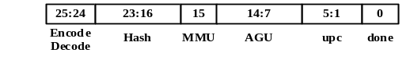
图3 微指令结构示意图

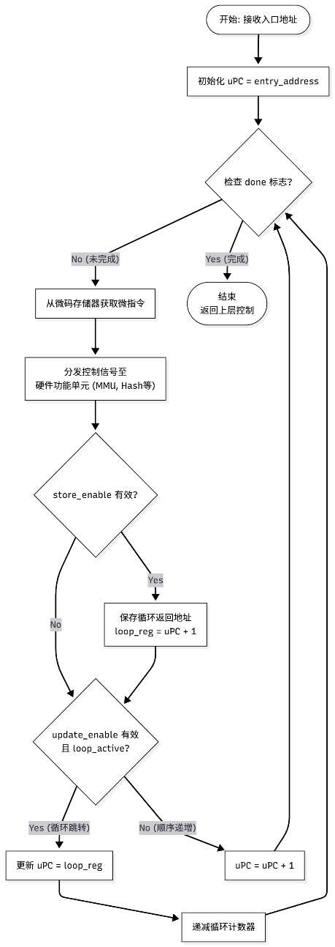

图4 微控制器执行流程图
1: ABSORB_BYTE 0x5f ▷ 吸收常数 0x5f
2: ABSORB (seed_SE), 512 ▷ 吸收种子 seed_SE
3: HASH_RND 520, 0 ▷ 执行一轮哈希吸收，长度520
4: SQUEEZE_STRM (S), 158, 1 ▷ 连续榨取矩阵 S 的主要部分
5: SQUEEZE (S), 8, 1 ▷ 榨取矩阵 S 的剩余部分
6: SQUEEZE (E), 60, 1 ▷ 榨取矩阵 E 的第一部分
7: HASH_RND 0, 1 ▷ 执行一轮哈希榨取
8: SQUEEZE_STRM (E), 158, 1 ▷ 连续榨取矩阵 E 的主要部分
9: SQUEEZE (E), 16, 1 ▷ 榨取矩阵 E 的剩余部分
10: ABSORB (z) ▷ 吸收随机数 z
11: HASH_RND 128, 0 ▷ 执行一轮哈希吸收，长度128
12: SQUEEZE (seed_A), 8, 0 ▷ 榨取种子 seed_A
13: AMATMUL (seed_A), (S), (E) ▷ 核心计算: B = AS + E (A由seed_A扩展)
14: ABSORB (seed_A), 128 ▷ 吸收种子 seed_A
15: ABSORB (B), 960 ▷ 吸收矩阵 B 的第一部分
16: HASH_RND 1088, 0 ▷ 执行一轮哈希吸收，长度1088
17: ABSORB_STRM (B), 157 ▷ 连续吸收矩阵 B 的主要部分
18: ABSORB (B), 256 ▷ 吸收矩阵 B 的剩余部分
19: HASH_RND 256, 0 ▷ 执行一轮哈希吸收，长度256
20: SQUEEZE (pkh), 16, 0 ▷ 榨取公钥哈希 pkh
图5 专业指令集指令序列执行示例图

